Задание 6

Начало

m = 4

x < m / 2

m < 6

да

нет

да

w = √(0.2 \* x) \* k

нет

w = e2\*k\*x

v = √(w3 + |x – a|)

/ ln(1 + a)

Вывод w, v, m

m += 0.2

Конец

Задание 7

Начало

Вывод n, m

i = 1, n

summa = 0

num = i

нет

num > 0

да

j = num % 10;

summa += j \* j;

num /= 10

Вывод i

summa == m

да

нет

Конец

Доп 2

Начало

Rub = 100

trys = 0

a = 1, 3

b = 0, 6

c = 0, 21

d = 0, 51

Rub = 100

trys = 0

Rub == (a \* 50 + b \* 20 + c \* 5 + d \* 2)

да

нет

Вывод trys

Конец

Доп 3

Начало

Ввод с1, с2

i = 0, 6

per1 = c1 / 2;

c1 -= per1

c2 += per1

per2 = c2 / 2

c2 -= per2

c1 += per2

Вывод per1, per2

Конец

Доп 4

Начало

i = 1000, 9999

num = i

syms = num

Вывод i

i % 2 == 0 && i % 7 == 0 && i % 11 == 0 && i % 10 + i / 10 % 10 + i / 100 % 10 + i / 1000 % 10 == 30 && syms() == 2

да

нет

Конец

Задание 6

Начало

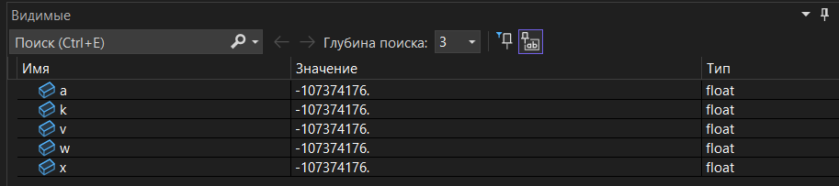

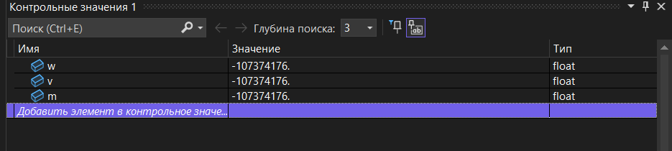

Конец

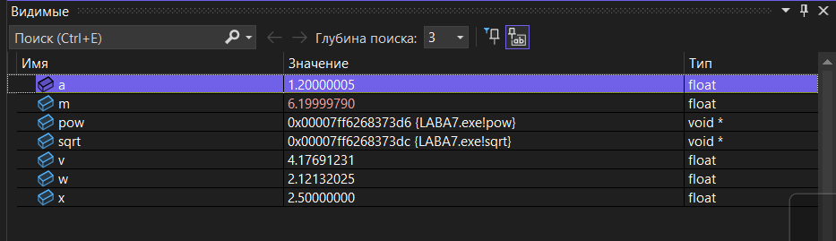

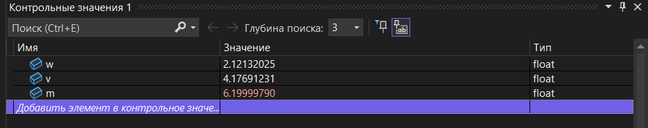

Задание 7

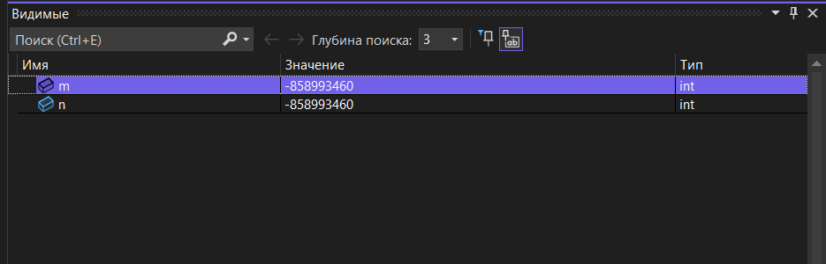

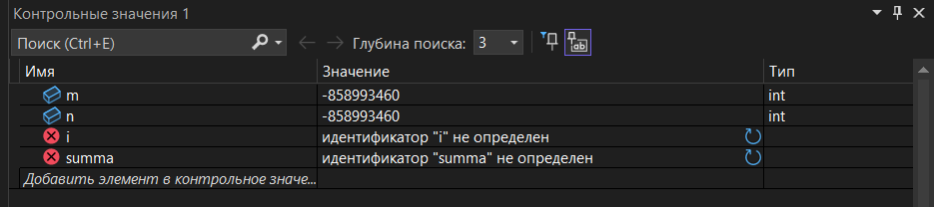

В конце

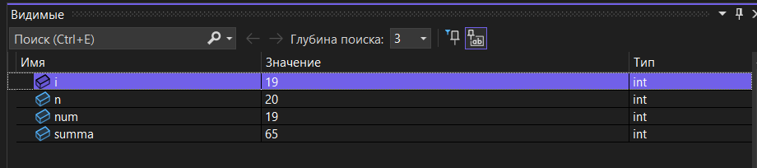

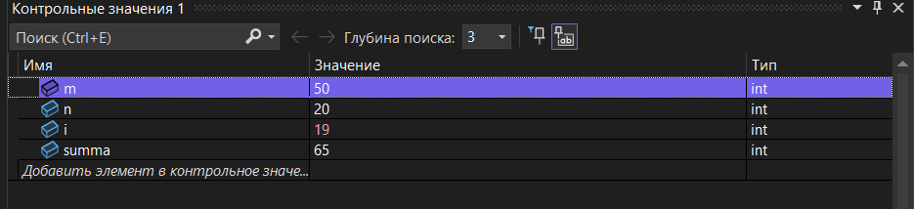

ОТЧЁТ

Задание 1

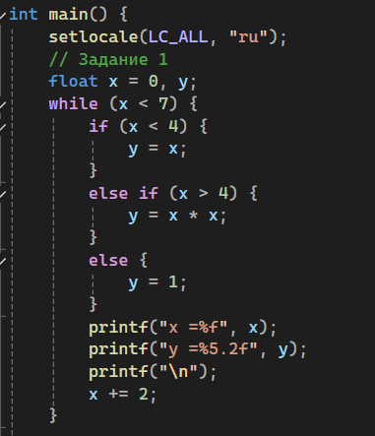

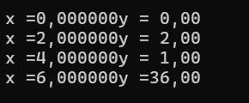

Задание 6

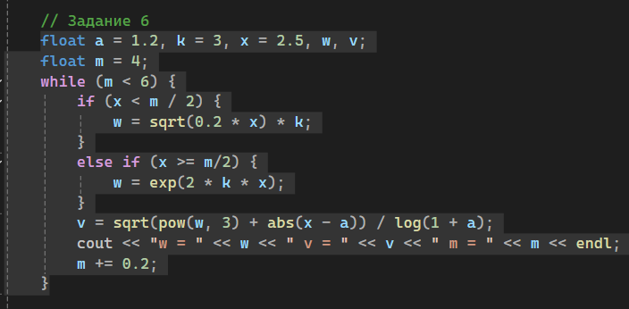

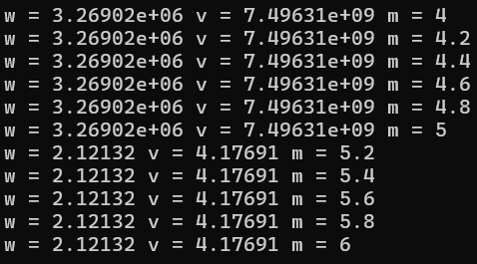

Задание 7

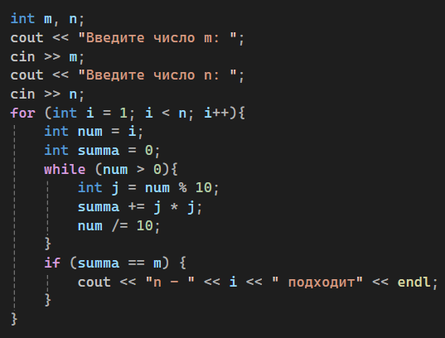

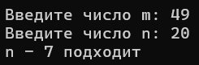

Доп 2

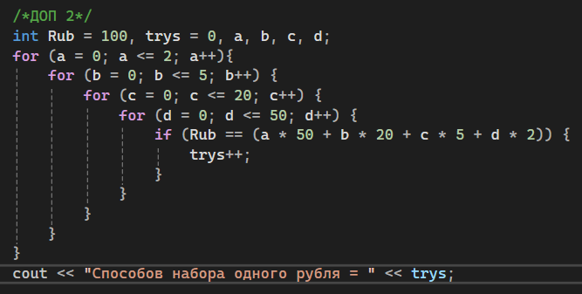



Доп 3

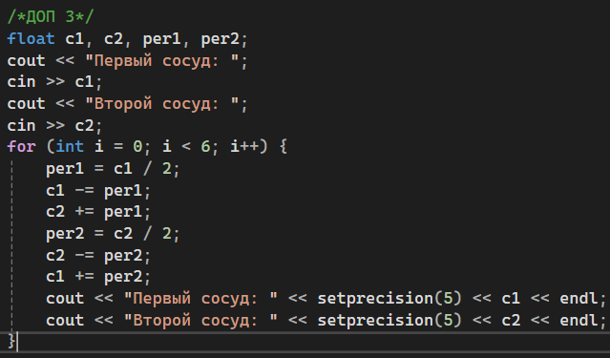

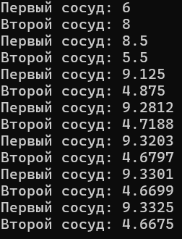

Доп 4

